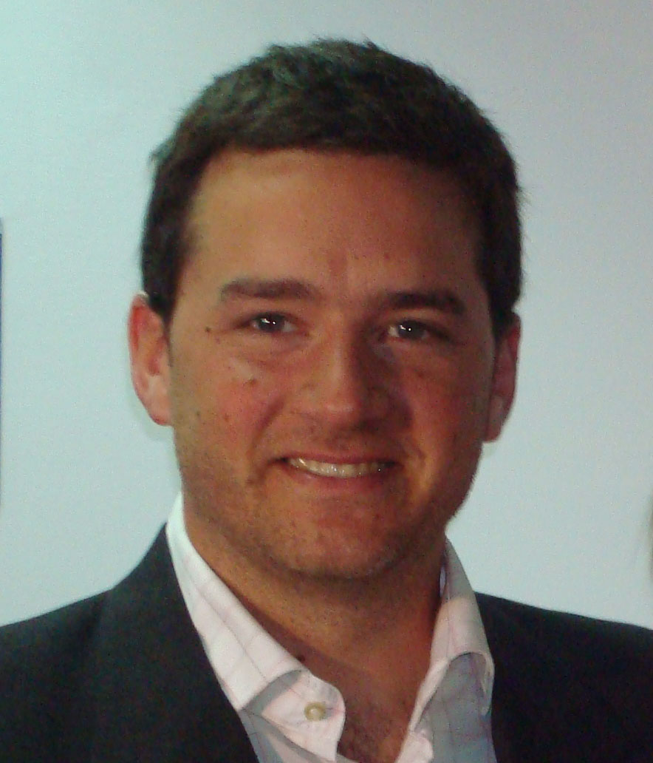
Corrientes 859 1°D (1636)  Olivos, Buenos Aires  Tiago.arq@gmail.com | 4794-7784  15-6095-2334
Santiago Javier Scarabino
Datos personales | - Fecha de nacimiento: 18 de Diciembre de 1975.  - Lugar de nacimiento: Buenos Aires, Argentina.  - Estado civil: Casado.
Formación | 2009 UCEMA  - MASTER en ADMINISTRACION de EMPRESAS -MBA-  2004 Universidad de Buenos Aires  - Graduado de la Facultad de Arquitectura, Diseño y Urbanismo. Título: ARQUITECTO.
Experiencia  Laboral | 2009-Actual. Constructora de Proyectos S.A. Vicente López, Buenos Aires.  Gerente de Proyectos  - Responsable de Licitación y Proyecto SODIMAC Homecenter Vicente López.  - Responsable de Licitación y Proyecto SODIMAC Homecenter Mall Tortugas.  2007-2009 Constructora de Proyectos S.A. Vicente López, Buenos Aires.  Jefe de Proyectos  - Responsable de proyecto en obras de SODIMAC Homecenter San Martín.  - Responsable de proyecto en obras de SODIMAC Homecenter Malvinas Argentinas.  - Responsable de proyecto en obras de SODIMAC Homecenter San Justo.  - Responsable de proyecto en obras de Supermercados Mayoristas MAKRO Río IV – CBA.
2005-2006 ESTUDIO HERRMANN & Asoc.. Buenos Aires, C.F.
Arquitecto Proyectista
- Proyecto, Terminal de Pasajeros Aeropuerto Internacional de Mar del Plata.
- Proyecto, dirección y gerenciamiento de obra de edificio de propiedad horizontal en Palermo.
2005 Siemens Real State. Buenos Aires, C.F.
Colaborador Arquitecto Becado
- Proyecto, dirección y gerenciamiento de obra para Centros de Cómputos.
- Proyecto, dirección y gerenciamiento de obras para oficinas.
- Diseño de layouts para unidades de negocio.
2002-2004 G.C.B.A. -D.G.I.M.E.- Secretaria de Educación. Buenos Aires, C.F.
Proyectista Becado
- Proyecto y documentación ejecutiva de obras de arquitectura escolar.
- Confección de pliegos de licitación.
2004 Arquitectonika S.R.L. Buenos Aires, C.F.
Proyectista
- Proyecto para revitalización y readecuación del edificio Teatro 25 de Mayo y sus instalaciones. Secretaria de Cultura de la Ciudad de Buenos Aires, GCBA.
- Documentación de proyecto.
- Producción ejecutiva, manejo de grupos de asesores y colaboradores.
2003 Stieglitz Construcciones S.R.L. Vicente López, B.A.
Proyectista Cadista
- Proyecto y documentación ejecutiva de obras.
- Obras de viviendas unifamiliares.
1998 Benito Roggio e Hijos S.A. Buenos Aires, C.F.
Analista de Cómputos y Licitaciones
- Relevamiento del edificio del Ministerio de Relaciones Exteriores y Culto
- Análisis de pliego de licitación y ponderación del cómputo.
Idioma | Cultural Inglesa de Buenos Aires.  - Dominio del idioma Inglés oral y escrito, nivel “First Certificate”.
Actividades Extracurriculares | - Asistencia al “Taller de Arquitectura” a cargo del Arquitecto Pablo Katz (Francia), desarrollado en la Universidad Torcuato Di Tella. Abril de 1999.  - Ayudante de Cátedra en Introducción a la Arquitectura Contemporánea, a cargo del Arquitecto Titular Natalio Firszt, en la Universidad de Buenos Aires.(1999-2004)  - Docente en Introducción a la Arquitectura Contemporánea, a cargo del Arquitecto Titular Martín Marcos, en la Universidad de Buenos Aires.(2004-2006)  - PRIMERA MENCIÓN Concurso Nacional de Anteproyectos “Centro Metropolitano de Diseño”, como colaborador.
Intereses | Soy adepto a los deportes náuticos, participando en regatas en un barco de alta performance.  Estoy incursionando en el Golf, deporte que practico siempre que puedo.

